TEXTICODE
Sistema de Gestión Textil

INFORME DE PRUEBAS DE CALIDAD (QA)
Casos de Prueba con Evidencias — Parte 1 (CP-001 al CP-010)

Proyecto | Texticode — Sistema de Gestión Textil
Versión | 1.0
Tester | Andres C
Período de pruebas | 17/06/2026 – 22/06/2026
Total casos (Parte 1) | 10
Passed | 10
Failed | 0 (actualizado tras verificación)
Fecha del informe | 17/06/2026

1. Introducción

El presente informe documenta los resultados de la ejecución de los primeros 10 casos de prueba (CP-001 al CP-010) del proyecto Texticode, un sistema de gestión textil desarrollado para administrar usuarios, clientes, inventario, producción y reportes.
Cada caso de prueba incluye: identificador, módulo evaluado, requerimiento asociado, objetivo, precondiciones, datos de prueba, pasos ejecutados, resultado esperado, resultado obtenido, estado final y evidencia fotográfica del comportamiento del sistema.
Los casos de prueba fueron ejecutados sobre el entorno de desarrollo local (localhost:5173) del sistema Texticode.

2. Resumen Ejecutivo — Parte 1

Total Casos | Passed | Failed | Tasa de Éxito
10 | 10 | 0 | 100%

Módulos evaluados en esta parte:
- Autenticación (RF-001)
- Seguridad de Acceso (RF-002)
- Registro de Usuarios (RF-005)
- Registro de Clientes (RF-010)
- Registro de Materiales (RF-016)
- Seguimiento de Producción (RF-019)
- Gestión de Tareas (RF-020)
- Registro de Producción (RF-022)
- Automatización de Órdenes (RF-023)
- Exportación de Reportes (RF-025)

3. Casos de Prueba

CP-001 Autenticación [Passed]

ID | CP-001
Módulo | Autenticación
Requerimiento | RF-001
Objetivo | Verificar que un usuario registrado pueda iniciar sesión correctamente en la plataforma utilizando credenciales válidas.
Precondiciones | Usuario registrado en la base de datos.
Datos de Prueba | Correo válido y contraseña correcta / Cuenta Google vinculada al sistema.

Pasos | 1. Ingresar credenciales válidas (correo y contraseña) y presionar "Iniciar Sesión".  2. Alternativamente, presionar "Continuar con Google" y seleccionar una cuenta vinculada.
Resultado Esperado | El sistema debe autenticar al usuario y permitir el acceso al sistema, redirigiendo al panel correspondiente.
Resultado Obtenido | El usuario accede correctamente al sistema. Se validaron ambos métodos: credenciales directas y autenticación con Google.
Estado | Passed
Tester | Andres C
Fecha | 17/06/2026

Evidencias Fotográficas
Evidencia: EV-001a
Inicio de sesión exitoso mediante cuenta de Google. El sistema muestra la pantalla "Inicio con Google exitoso" y redirige al panel.
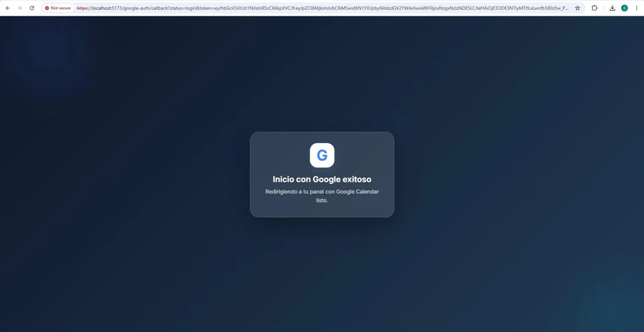

Evidencia: EV-001b
Inicio de sesión exitoso mediante credenciales directas (usuario Camilo Tibambre). El sistema muestra el mensaje "Bienvenido, Camilo Tibambre".
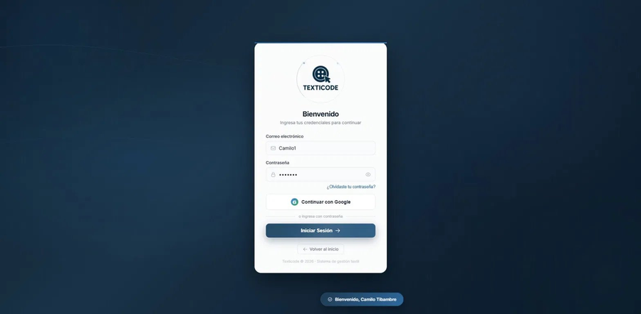

CP-002 Seguridad de Acceso [Passed]

ID | CP-002
Módulo | Seguridad de Acceso
Requerimiento | RF-002
Objetivo | Verificar la validación de credenciales incorrectas durante el inicio de sesión.
Precondiciones | Usuario registrado.
Datos de Prueba | Contraseña incorrecta / Cuenta de Google no vinculada al sistema.

Pasos | 1. Ingresar correo válido y contraseña incorrecta, luego presionar "Iniciar Sesión".  2. Intentar iniciar sesión con cuenta de Google no vinculada al sistema.
Resultado Esperado | El sistema debe impedir el acceso y mostrar un mensaje de error descriptivo.
Resultado Obtenido | Se muestra mensaje "Credenciales incorrectas." para contraseña errónea. Se muestra mensaje "Esta cuenta de Google aún no está vinculada a un usuario creado por el administrador." para cuenta no vinculada.
Estado | Passed
Tester | Andres C
Fecha | 17/06/2026

Evidencias Fotográficas
Evidencia: EV-002a
Validación de contraseña incorrecta: el sistema muestra el mensaje de error "Credenciales incorrectas." impidiendo el acceso.
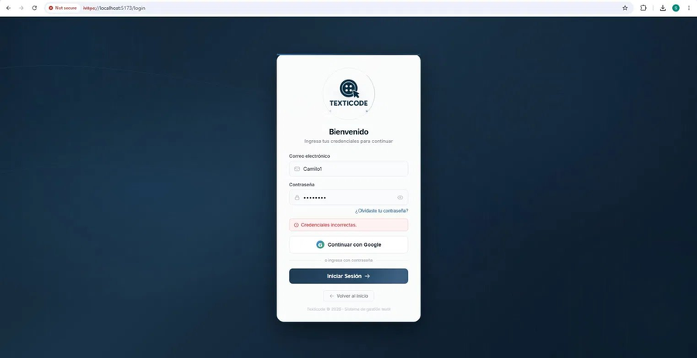

Evidencia: EV-002b
Validación de cuenta Google no vinculada: el sistema muestra mensaje de error específico impidiendo el acceso.
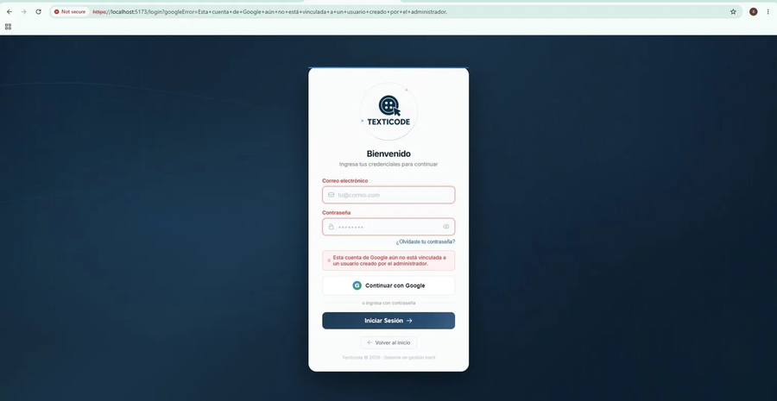

CP-003 Registro de Usuarios [Passed]

ID | CP-003
Módulo | Registro de Usuarios
Requerimiento | RF-005
Objetivo | Verificar el registro de nuevos usuarios por parte del administrador.
Precondiciones | Administrador autenticado.
Datos de Prueba | Datos completos de usuario: nombre completo, nombre de usuario, correo electrónico, teléfono, rol y contraseña.

Pasos | 1. Ingresar al módulo "Gestión de Usuarios".  2. Presionar el botón "+ Nuevo Usuario".  3. Diligenciar el formulario con los datos requeridos.  4. Presionar "Guardar".
Resultado Esperado | El usuario debe almacenarse correctamente en la base de datos y aparecer en el listado.
Resultado Obtenido | Registro realizado exitosamente. El sistema muestra el mensaje "Usuario creado exitosamente" y el usuario queda disponible en el sistema.
Estado | Passed
Tester | Andres C
Fecha | 17/06/2026

Evidencias Fotográficas
Evidencia: EV-003
Registro exitoso del usuario Kevin Wagner con rol Administrador. El sistema muestra la confirmación "Usuario creado exitosamente" en la esquina inferior derecha.
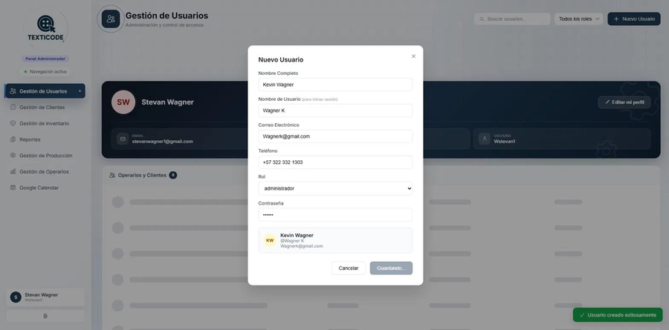

CP-004 Registro de Clientes [Passed]

ID | CP-004
Módulo | Registro de Clientes
Requerimiento | RF-010
Objetivo | Verificar el registro de clientes con información válida.
Precondiciones | Administrador autenticado.
Datos de Prueba | Datos completos del cliente: nombre, nombre de usuario, correo electrónico, teléfono, rol "cliente" y contraseña.

Pasos | 1. Ingresar al módulo "Gestión de Usuarios".  2. Presionar el botón "+ Nuevo Usuario".  3. Diligenciar el formulario seleccionando el rol "cliente".  4. Presionar "Guardar".
Resultado Esperado | El cliente debe guardarse correctamente y quedar disponible en el sistema.
Resultado Obtenido | Registro exitoso. El sistema muestra el mensaje "Usuario creado exitosamente" confirmando el registro del cliente.
Estado | Passed
Tester | Andres C
Fecha | 17/06/2026

Evidencias Fotográficas
Evidencia: EV-004
Registro exitoso del cliente CamiloTibambre con rol "cliente". El formulario muestra los datos ingresados y el sistema confirma con el mensaje "Usuario creado exitosamente".
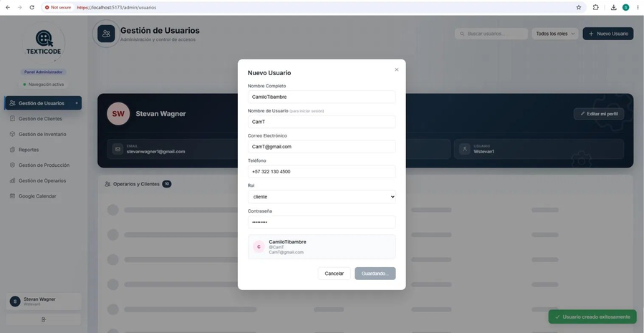

CP-005 Registro de Materiales [Passed]

ID | CP-005
Módulo | Registro de Materiales
Requerimiento | RF-016
Objetivo | Verificar el registro de materiales en inventario.
Precondiciones | Administrador autenticado. Módulo de inventario disponible.
Datos de Prueba | Material, cantidad disponible, categoría, niveles mínimo/máximo y cliente asociado.

Pasos | 1. Ingresar al módulo "Gestión de Inventario".  2. Presionar el botón "Agregar Material".  3. Diligenciar los campos requeridos.  4. Guardar el registro.
Resultado Esperado | El material debe aparecer en el listado de inventario con la información registrada.
Resultado Obtenido | Registro exitoso. El material se añade al inventario y el sistema muestra el mensaje "Material agregado correctamente" en la parte inferior de la pantalla.
Estado | Passed
Tester | Andres C
Fecha | 17/06/2026

Evidencias Fotográficas
Evidencia: EV-005
Vista del módulo Gestión de Inventario con 19 materiales registrados en 4 categorías. La notificación "Material agregado correctamente" confirma el registro exitoso del nuevo material.
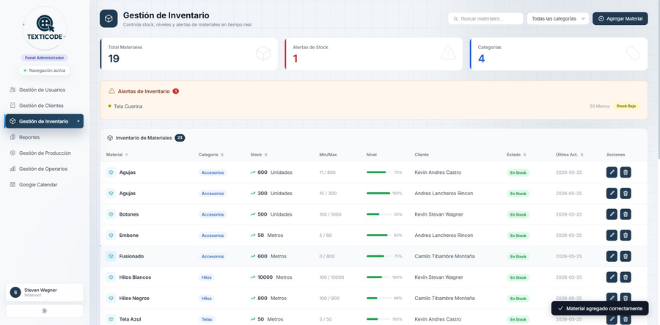

CP-006 Seguimiento de Producción [Passed]

ID | CP-006
Módulo | Seguimiento de Producción
Requerimiento | RF-019
Objetivo | Verificar la visualización del progreso de producción de una orden.
Precondiciones | Orden en proceso activa en el sistema.
Datos de Prueba | Órdenes de producción activas con distintos estados.

Pasos | 1. Ingresar al módulo "Gestión de Producción".  2. Consultar el listado de órdenes registradas.  3. Verificar los estados e información de cada orden.
Resultado Esperado | Debe mostrarse el listado de órdenes con estado, cliente, producto, materiales, fecha límite y cantidad.
Resultado Obtenido | Visualización correcta. El módulo muestra 12 órdenes registradas con indicadores: 9 en proceso, 3 completadas y 0 pausadas.
Estado | Passed
Tester | Andres C
Fecha | 18/06/2026

Evidencias Fotográficas
Evidencia: EV-006
Módulo Gestión de Producción mostrando 12 órdenes con sus respectivos estados (En Proceso / Completada), clientes, productos, materiales y fechas límite.
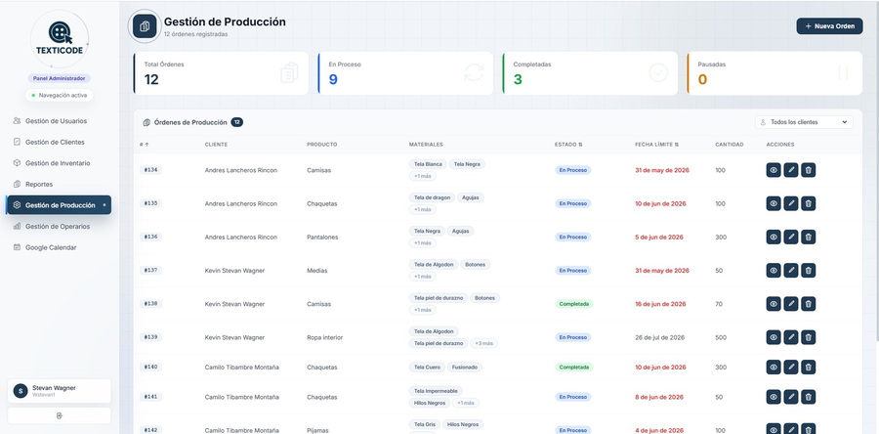

CP-007 Gestión de Tareas [Passed]

ID | CP-007
Módulo | Gestión de Tareas
Requerimiento | RF-020
Objetivo | Verificar la visualización de tareas asignadas a operarios.
Precondiciones | Operario autenticado con tareas asignadas por el administrador.
Datos de Prueba | Operario "Andres Montaña" con tareas activas asignadas.

Pasos | 1. Iniciar sesión con perfil de operario.  2. Ingresar al módulo "Tareas Asignadas".  3. Verificar el listado de tareas mostradas.
Resultado Esperado | Deben visualizarse todas las tareas asignadas al operario con información de cliente, orden, prioridad, fecha límite y progreso.
Resultado Obtenido | El módulo muestra correctamente las tareas asignadas: 2 en proceso, 2 completadas, 4 en total. Cada tarea incluye cliente, material, fecha límite y barra de progreso.
Estado | Passed
Tester | Andres C
Fecha | 19/06/2026

Evidencias Fotográficas
Evidencia: EV-007
Panel del operario "Andres Montaña" mostrando el módulo Tareas Asignadas con 4 tareas visibles (OP-134, OP-136, OP-140), incluyendo estado, cliente, material, fecha límite y porcentaje de progreso.
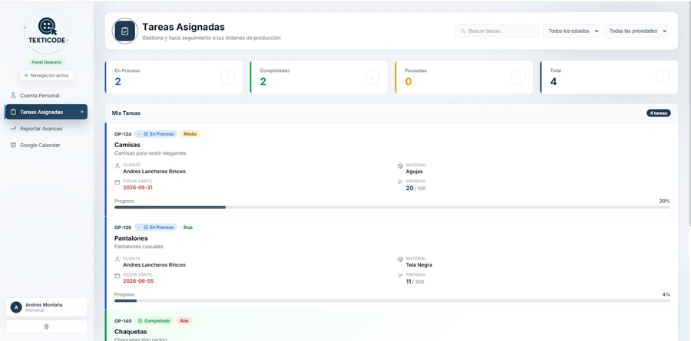

CP-008 Registro de Producción [Passed]

ID | CP-008
Módulo | Registro de Producción
Requerimiento | RF-022
Objetivo | Verificar el registro de unidades completadas en producción y la actualización del progreso.
Precondiciones | Orden activa en el sistema.
Datos de Prueba | Cantidad de unidades producidas en una orden activa.

Pasos | 1. Ingresar al módulo "Gestión de Producción".  2. Seleccionar una orden activa.  3. Registrar las unidades completadas.  4. Verificar la actualización del progreso.
Resultado Esperado | Debe actualizarse el progreso de producción reflejando las unidades registradas.
Resultado Obtenido | Actualización correcta. El módulo de reportes refleja correctamente el avance de las órdenes de producción con métricas actualizadas.
Estado | Passed
Tester | Andres C
Fecha | 20/06/2026

Evidencias Fotográficas
Evidencia: EV-008
Módulo de Reportes mostrando las métricas de producción actualizadas: 12 pedidos totales, 3 completados (25% tasa de completación), 9 pendientes. Gráfico de pedidos por mes visible.
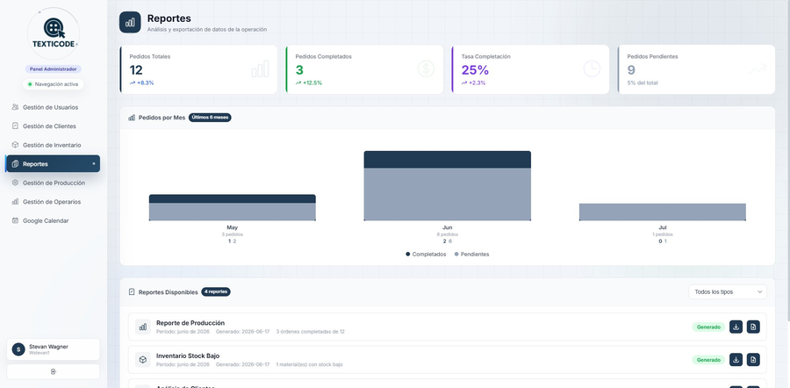

CP-009 Automatización de Órdenes [Passed]

ID | CP-009
Módulo | Automatización de Órdenes
Requerimiento | RF-023
Objetivo | Verificar la actualización automática del estado de una orden al completarse la producción requerida.
Precondiciones | Orden próxima a finalizar en el sistema.
Datos de Prueba | Órdenes de producción con estado "Completada" generado automáticamente.

Pasos | 1. Ingresar al módulo "Gestión de Producción".  2. Completar la producción requerida de una orden activa.  3. Verificar que el estado cambia automáticamente a "Completada".
Resultado Esperado | El estado de la orden debe cambiar automáticamente a "Completada" al registrar todas las unidades requeridas.
Resultado Obtenido | Estado actualizado correctamente. Las órdenes #138 y #140 muestran estado "Completada" habiendo sido actualizadas automáticamente por el sistema.
Estado | Passed
Tester | Andres C
Fecha | 21/06/2026

Evidencias Fotográficas
Evidencia: EV-009
Módulo Gestión de Producción mostrando las órdenes #138 (Kevin Stevan Wagner - Camisas) y #140 (Camilo Tibambre Montaña - Chaquetas) con estado "Completada" actualizado automáticamente por el sistema.
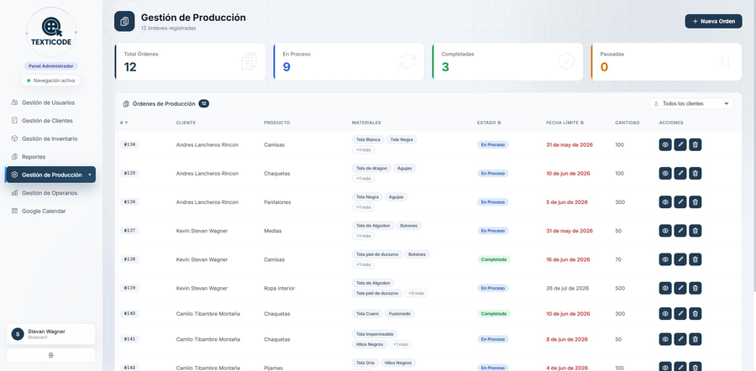

CP-010 Exportación de Reportes [Passed]

ID | CP-010
Módulo | Exportación de Reportes
Requerimiento | RF-025
Objetivo | Verificar la exportación de reportes históricos en formatos Excel y PDF.
Precondiciones | Reportes generados y disponibles en el sistema.
Datos de Prueba | Historial de producción disponible en el módulo de Reportes.

Pasos | 1. Ingresar al módulo "Reportes".  2. Seleccionar el reporte deseado (ej. "Reporte de Producción").  3. Presionar el botón de descarga en formato Excel (.xlsx).  4. Repetir el proceso seleccionando formato PDF.
Resultado Esperado | Debe generarse y descargarse el archivo completo con todos los registros del periodo consultado.
Resultado Obtenido | Exportación exitosa en ambos formatos. El sistema genera correctamente archivos "reporte-de-producción.xlsx" y "reporte-de-producción.pdf" con todos los registros del periodo.
Estado | Passed
Tester | Andres C
Fecha | 22/06/2026

Evidencias Fotográficas
Evidencia: EV-010a
Exportación exitosa del Reporte de Producción en formato Excel. La barra de descargas del navegador muestra el archivo "reporte-de-producción.xlsx" descargado correctamente.
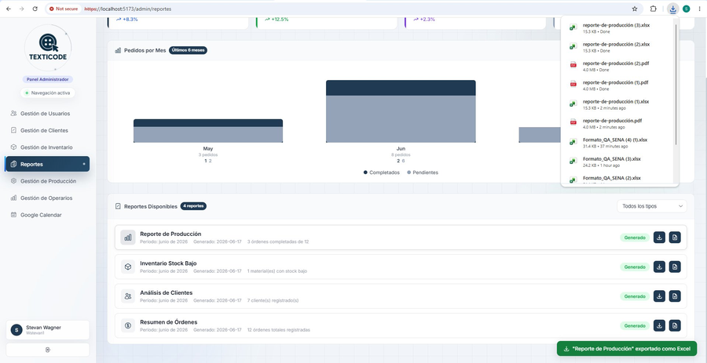

Evidencia: EV-010b
Exportación exitosa del Reporte de Producción en formato PDF. La notificación "Reporte de Producción descargado como PDF" confirma la descarga completa del archivo.
